**大阪市子どもカーニバル2025**

**葉っぱと遊ぼう・CO2を目で見る実験2025.4.20**

**大阪環境ネット**

**大阪市子どもカーニバル2025の出展報告です。こどもたちの健やかな成長を願い、市内全てのこどもたちが家族や友だちと楽しく遊べる企画を立て、こども同士の交歓・交流の場として46年も続いており、特に大阪市内の各区の子供会が参加し、遊び場を提供していました。消防局がはしご車を3台も出品し、子供達は先端かごに乗せてもらい大はしゃぎ。大阪環境ネットはCO2はかり隊が出展し、子供たちと環境学習をしました。大阪環境ネットOEN（４名）、JRMN(4名)、大阪女学院（2名）の計10人のスタッフで取り組みました。　「葉っぱと遊ぼう」と声をかけて、5歳の園児から77歳のおじさんまで１8組37人の参加者が実験しました。隣のブースでは大阪環境カウンセラー協会が「手回し発電機10秒回して電車GO！」　「科学者になろう！！ベントナイト実験」で子供たちを集め、大変賑やかでした。二つあわせて、SDGｓとはどんなことか子供たちにも伝わります。**

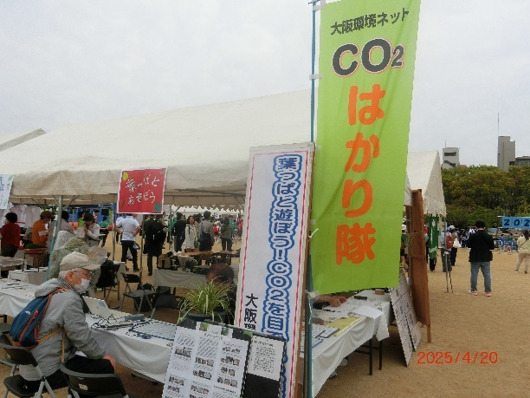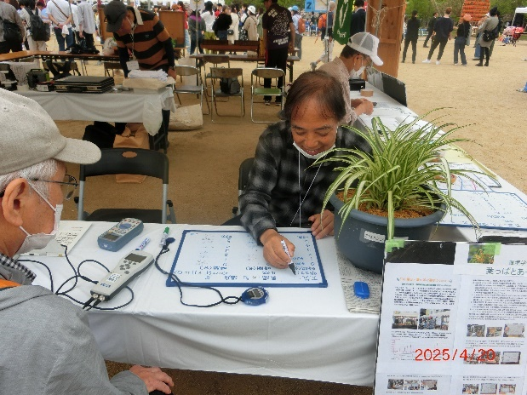**オリズルラン**

**さて次のグラフは測定計器の記録で4月20日12時1分から15分間CO2の変化を示しています。縦軸がCO2の値で単位はppmです。横軸が時間です。測定開始時は袋の中は420ppmでしたが、5分後に260ppmまで下がりました。葉っぱが光合成して、CO2を吸収し、酸素を作りました。袋から測定器を出して、人間の呼気を測定したところ、急激にCO2は1800ppmまで上昇（ピーク値）したことがわかります。その後環境値の420ppmに戻っています。**

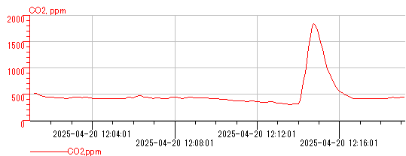

**実験の手順は以下の通り。1組当たり15分ほど必要です。**

1. **絵本｛葉っぱのフレデイ｝を翻案した紙芝居です。葉っぱの一生は短いですが、春に生まれ、夏には人や動物のために日陰をつくり、光合成し、そして冬に枯れて散った後は土に溶け込んで木を育てる力になります。フレデイは友人のダニエルから「いのち」を学び、悔いのない一生を終えたことを知り、散っていきます。今上天皇も幼いころに母の美智子皇后に読んでもらったそうです。**
2. **試験木はオリズルラン、キン芽ツゲ玉、セダムゴールデンカーペット（万年草）の三本を順次使用しました。いずれもきっちり仕事(光合成)をしました。試験木にCO2測定器を載せ、45㍑の透明のビニール袋で覆い、しっかり紐で縛ります。**
3. **太陽光を浴びて、葉っぱは光合成をします。毎分ごとにCO2の値を読み取り、ホワイトボードに記入。太陽の明るさ(照度)や温度、湿度なども計器で読み取り記入します。5～6分の測定後、ビニール袋を開放し、その後呼気も測定します。**
4. **ホワイトボードの数字をグラフに移し、「葉っぱのCO2吸収曲線」を完成し、写真を撮って、グラフと復習用メモを渡します。**

**第1組　はかり隊員（大阪女学院の二人）の予行演習です。試験木はキン芽ツゲ。曇り空で太陽光の照度は6000ルクス程度。気温２４℃。フレデイの紙芝居①から始め測定開始②450ppmから5分で290ppmまでCO2は低下し実験と訓練は大成功③。呼気は口元ではかり、1200ppmでした。**

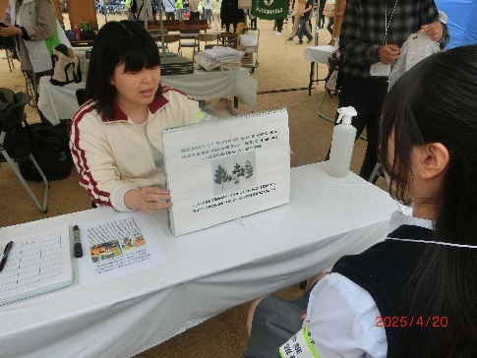① 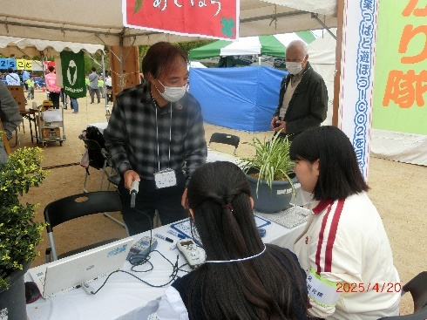②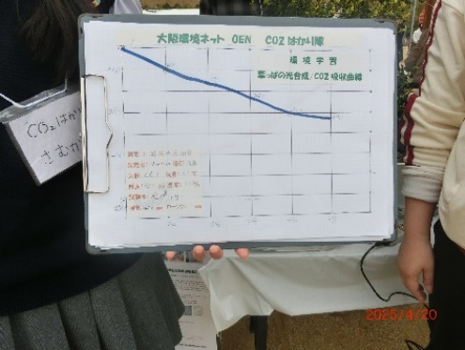③

**第2組　地元N小の五年生と父。2人でフレデイの話を熱心に聞いてくれました①。測定が終わりグラフ作成になると、父がどんどん前のめりに参加してきました。**

**第3組　T小4年生と1年生の外人兄弟　紙芝居の話を一生懸命に聞きました。照度も11600ルクスとよくなり、5分間で430ppmから240ppmまで下がり、毎分38ppmの速度で光合成しました。CO2吸収曲線③もきれいに仕上がりました。ママの呼気も1290ppmまで上がり、オーノー叫んでいました。**

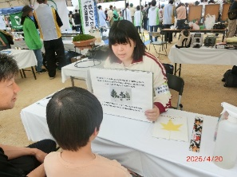①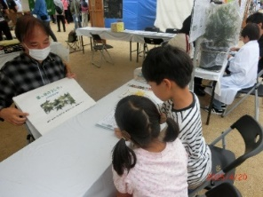②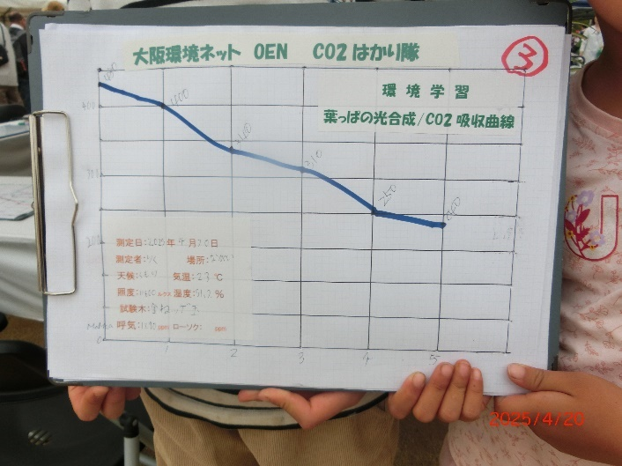③

　第4組　O小3年生と園児の兄弟　妹はタイムキーパー、兄は測定値の記入①　太陽も11690ルクスと光合成に十分で、420ppmから170ppmまで下がりました。

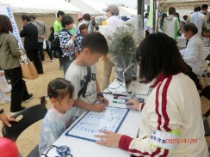①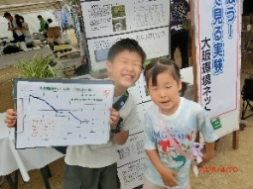②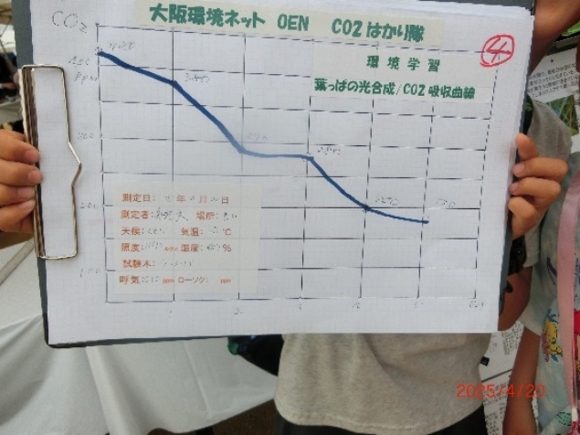③

第6組　H小の小五三人組　読み取り、記入、タイムキーパーと3人で業務手分け①。　なぜか雲が出て420ppmから430ppmまで上昇し、5分後320ppmまで低下しました。途中で光合成を止めて、呼吸をしたのでしょう。全体に仕事を十分しませんでしたがグラフはきれいに仕上がりました③。

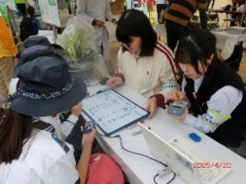 ①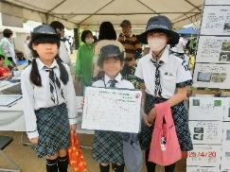②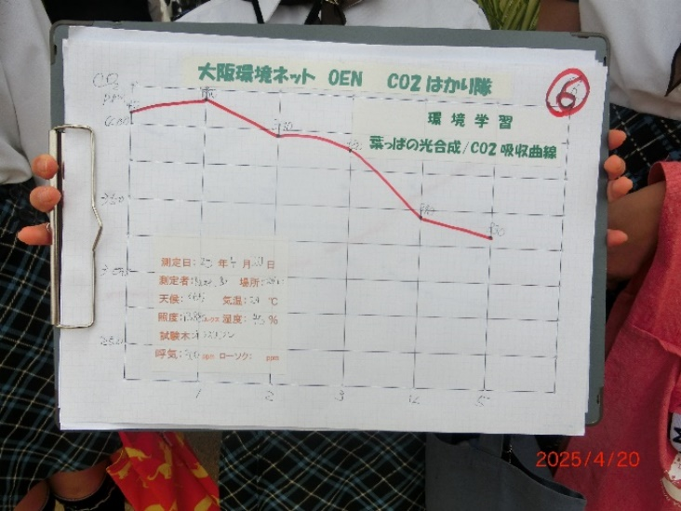③

第7組　S中２生　グラフ作成するところをご両親がじっと覗き込んでいます①。　CO2が4１0ppmから220ppmまで低下しました②。さすがにきれいなグラフができました。

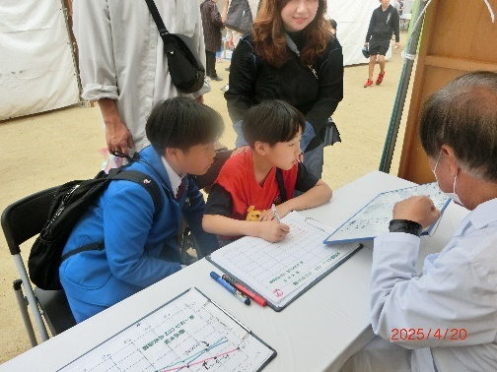①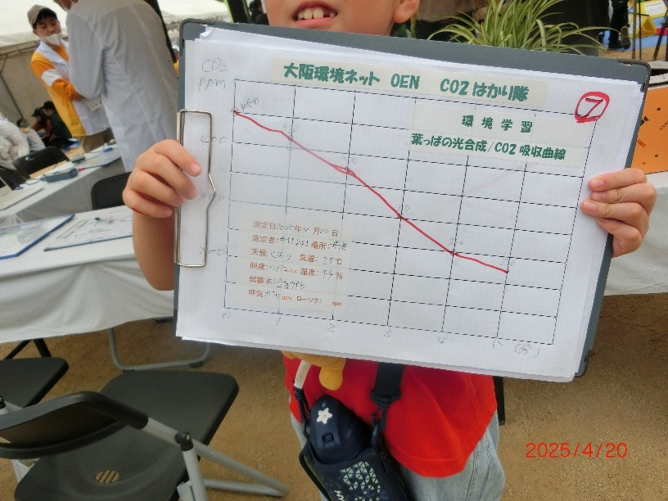②

第10組　年長さんとお母さん二人組　金目ツゲにビニール袋をかぶせます①。グラフ作成になると母の仕事②となりました。最後の線は年長さんが意地で引きました。CO2は410ppmから200ppmまで減少③

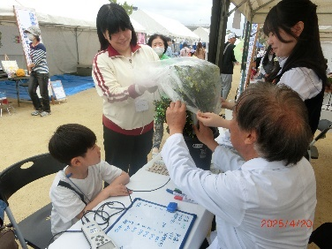①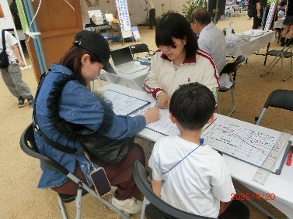②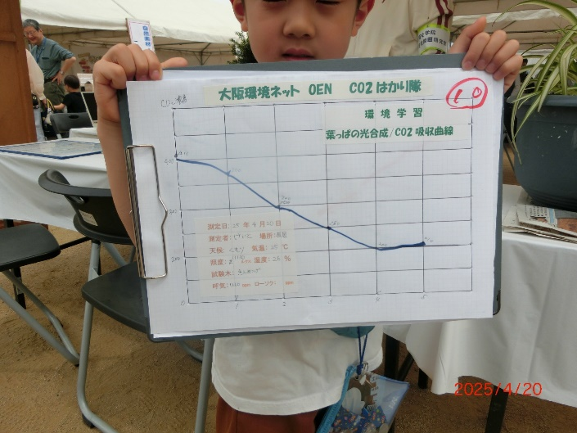③

第1１組　Y小1年生　紙芝居は一生懸命に聞きました①。測定データの記入は思わず母が手伝い②。グラフは何とか自力で引き、人生初めてのグラフ作成できました。多少のうねうねは努力の証　CO2は420ppm⇒200ppm　母の呼気は1190ppm　実験を通して真剣な眼差しには圧倒されました。

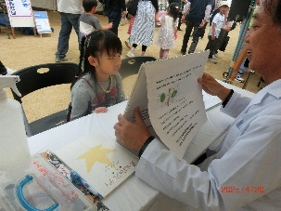①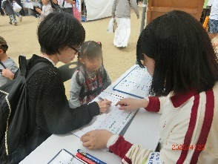②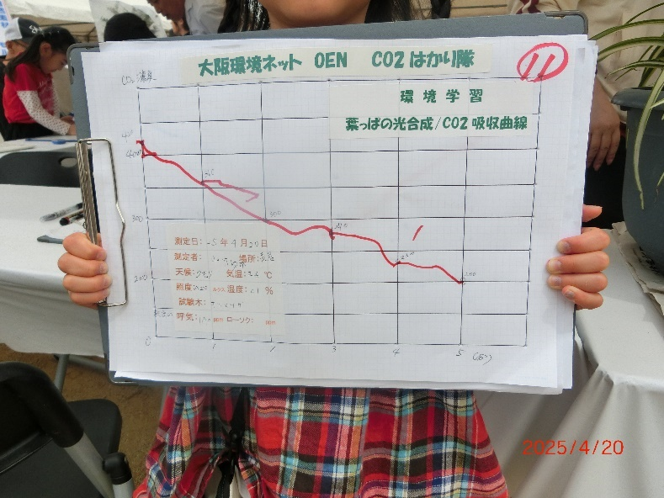③

第12組　N小2年生　最初の測定からグラフの仕上げまですべて一人でやり切りました。グラフも大変奇麗に描きました。💮ですね。

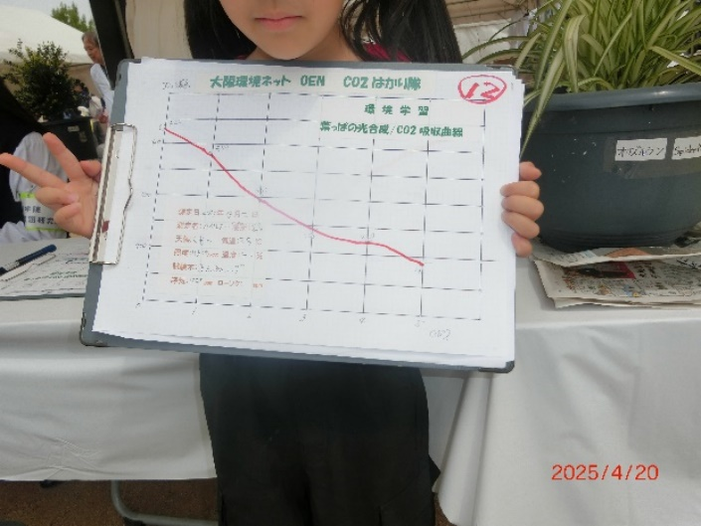

第1３組　N小3年生　最後の呼気はパパに①　グラフ作成は僕②　470ppm⇒190ppm

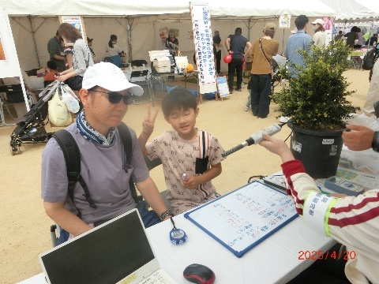①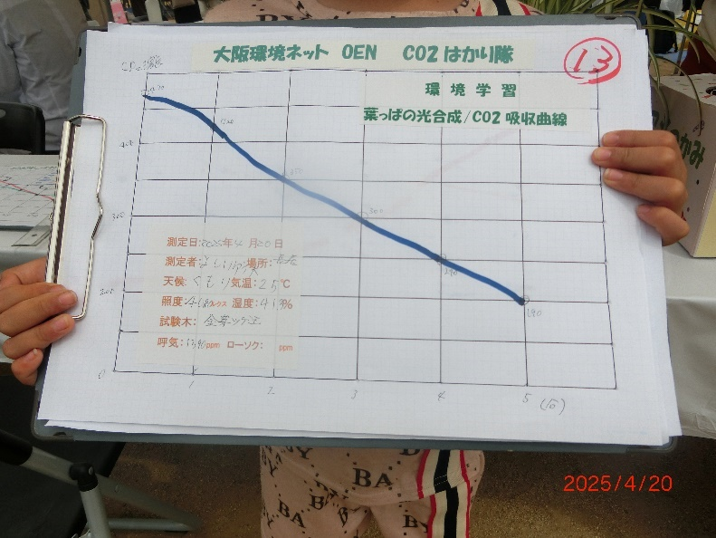②

第14組　環境専攻大学生二人組　グラフもさすがにきれいです　試験木は金目ツゲ玉　明るさ19440ルクス　気温２４℃　湿度23.4%　CO2　4２0ppm⇒230ppm　呼気1490ppm

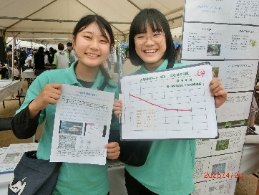①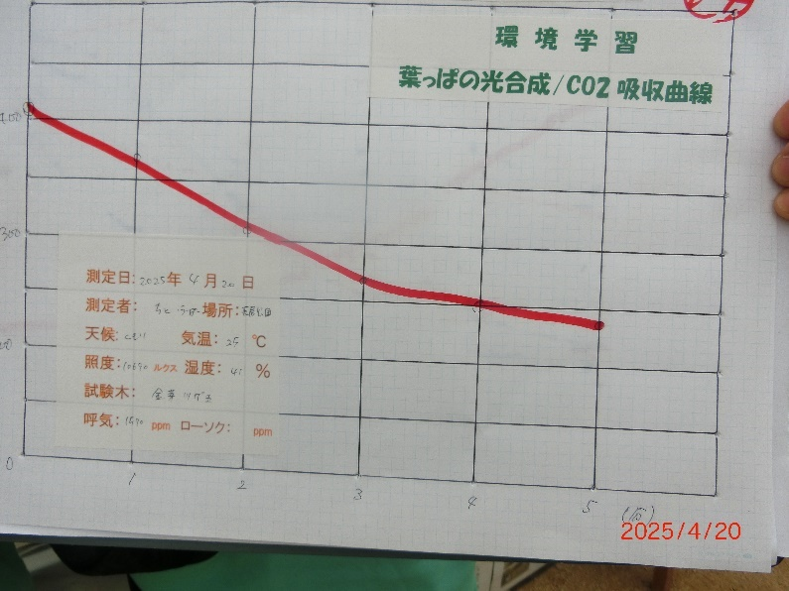②

第15組　男性77歳　気温25度、湿度４２％　呼気は770ppmでした

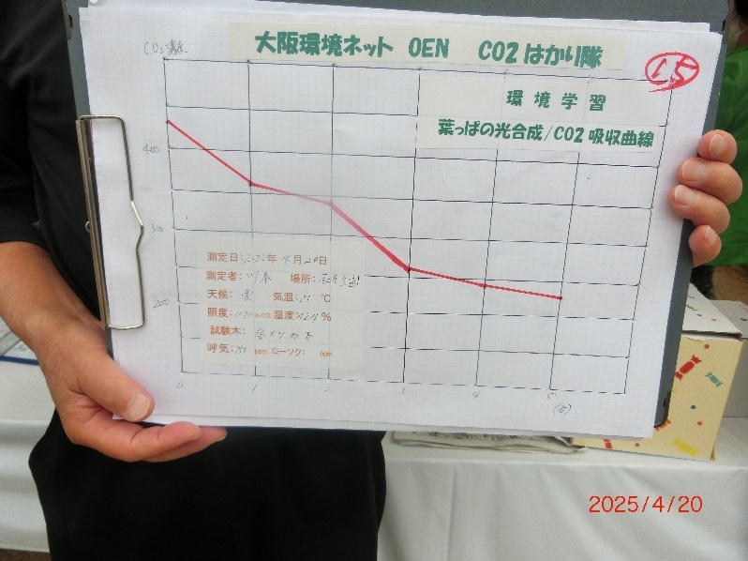

第16組　T幼稚園5歳児　きれいな線が自力で引けました

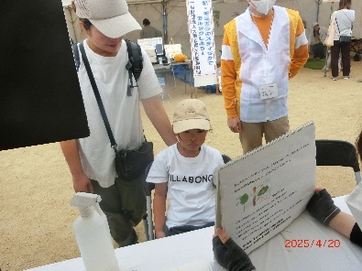①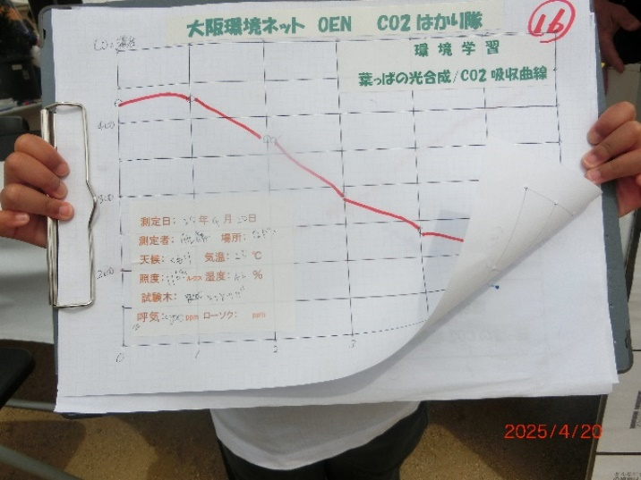　　②

第17組B小5年生①　　第18組I小とG小5年生二人組②

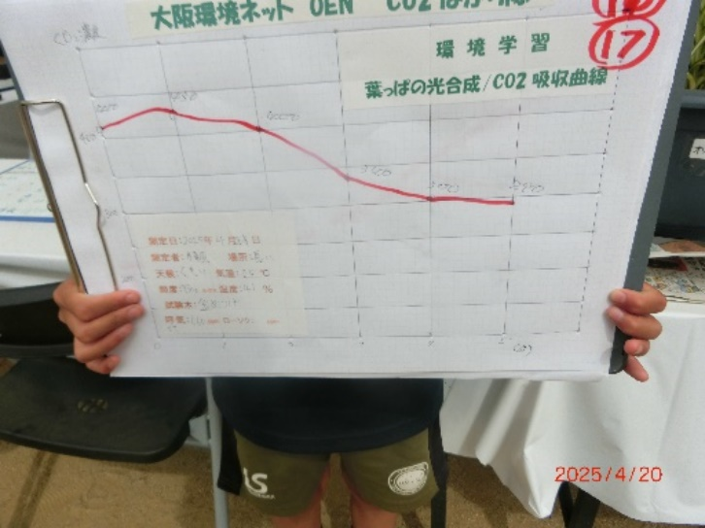①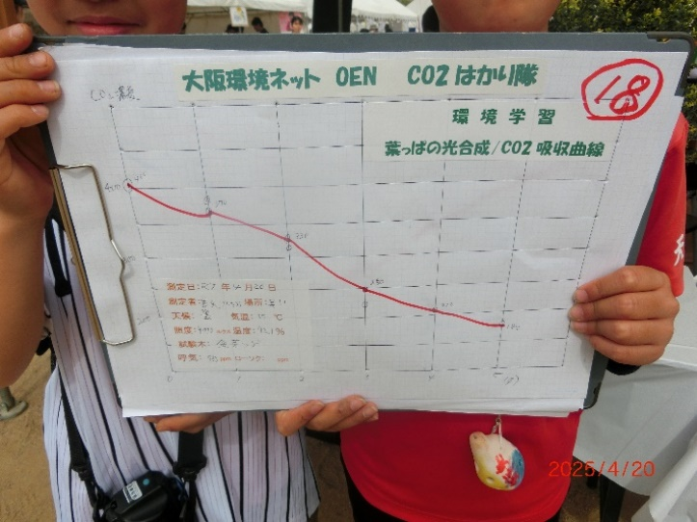②

実験に参加してくれた皆さんありがとう。将来ノーベル賞がとれるすごい科学者になってください。これからも、葉っぱに感謝して緑や木々を大切にしてくださいね。復習メモを見ながら、壁に張ったグラフをもう一度眺めて、勉強を続けてください。　　以上

🍃の🍃

のいるののこと、にいるや、にのの仕事をびました。

地球は45億年前に誕生しましたが、様々の環境変化を経て、現在の大気の主な成分は、窒素が78.08%、酸素が20.95%、アルゴンが0.93%、二酸化炭素CO2が0.03%（排出量増大で現在は0.04%強）です。それに水蒸気が1～4％あります。人間や動物はこの酸素を吸って呼吸しています。

はがためにを、を、を残し、のにつなぎます。そのはがからしたとにけたです。さらに葉っぱのでられた（デンプン⇒に変化）もします。もに掃き出し（）、からにされます。葉っぱはをって「」と「」と「」という三つの仕事をしています。

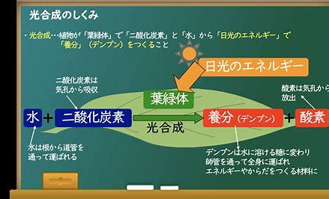

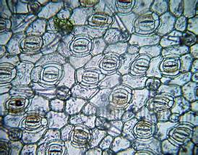　 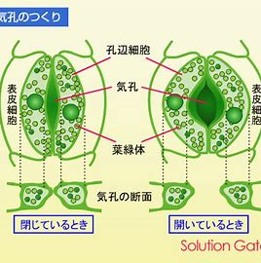

茎や葉っぱには人間の血管のような維管束があり、水や養分を運びあげる「道管」と、栄養分をふるいにかけながら運ぶ「師管」でできています。光合成で作られるデンプンは水に溶けないので、粒が小さく水に溶ける糖になって「師管」を通り根っこや茎に送ります。「気孔」は葉っぱの裏のほうが多くあり、熱い時には水蒸気が出て葉温を下げ(蒸散)、太陽が当たる時にはCO2を取り入れ酸素を気孔から出し(光合成)、主に夜間には酸素を取り入れCO2を出します（呼吸）。

CO2

５０Lののビニールでをじ込め、そのののCO2のをしました。はのCO２は420ppmですが、にをてるとがまり、がければで２５０ｐｐｍにまで下がります。葉っぱのができました

どんなとグラフができたかな。がのグラフです。のしたグラフとどこがかください。したときの（摂氏℃）、のるさ(ルックス)、（％）などでのの（のCO2の）がわります。

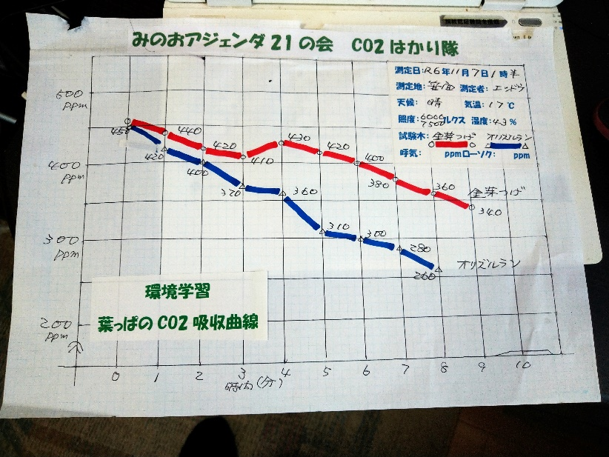

縦軸がCO2の数字で百万分の一のppm単位です。横軸が時間(分)です。百分率の0.04％と400ppmが同じです。赤線のキン芽メツゲは測定開始時450ppmが9分後340ppmまで低下しました。青線のオリズルランは450ppmから260ppmまで仕事をしました。測定日令和6年11月7日は雲の多い日で、キン目ツゲの測定で4分後に430ppmまで20ppm上昇しているのは、雲のせいで、太陽が隠れ、光合成を止めてしまったっ可能性があります。むしろ呼吸をして酸素を吸って、CO2を出した可能性があります。葉っぱは生き延びるために、光合成、呼吸、蒸散を繰り返しています。　　　　以上